Incontri Tra Montani 2015 – XXV edizione Asiago VI

Montagne di guerra
Montagne di pace
Le popolazioni delle valli alpine
nella grande guerra
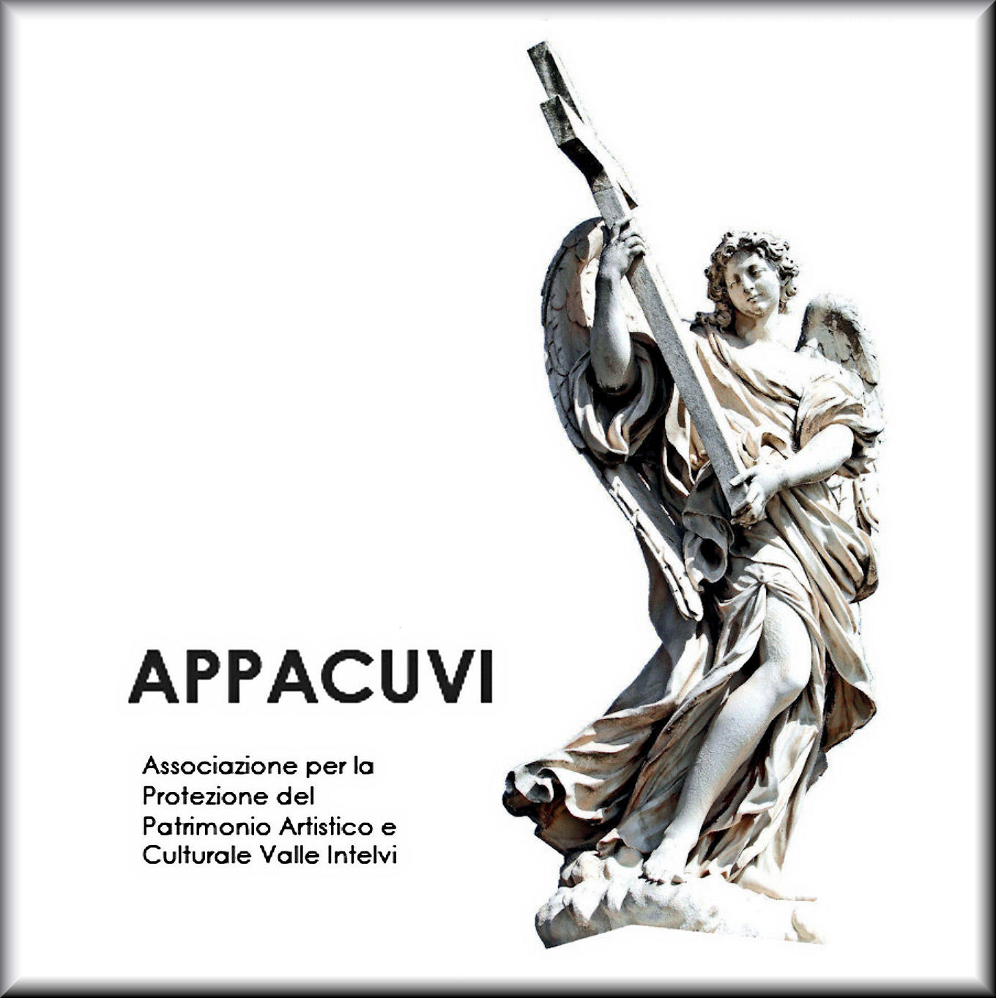
Asiago VI, 25-27 settembre 2015

Scheda d’iscrizione
Da inviare compilata entro lunedì 21 settembre 2015 a:
Hotel Milano - info@albergomilano.com.

Cognome ………………………… Nome …………………………………

Indirizzo ………………………… Comune ……………………………… Provincia ….

Telefono………………… Cellulare ………………………E-mail …………………………

Professione ………………………………………… nome skype………………..…

Ente o associazione di appartenenza ………………………………………..

Indirizzo ente ………………………………………………………E-mail ……………….....

Sito web………………………………

Si prega di specificare:
arrivo – venerdì 25/09 ore …… sabato 27/09 ore ……… domenica ore …….
partenza - sabato ore ………… domenica ore …………………...
visite guidata venerdì 25/09 SI NO e domenica 27/09 SI NO

Prenotazione albergo e pasti: Hotel Milano, tel. 800 915606, 0424.462670 info@hotelmilano.com (vedi listino prezzi sul programma)

Necessito di uno spazio espositivo per libri □, poster □ altri materiali □
Richiedo certificato di partecipazione SI NO
Prenoto gli atti del convegno SI NO

Lì ……….. Data ……… Firma……………………………….

